Додаток 2

до рішення виконкому

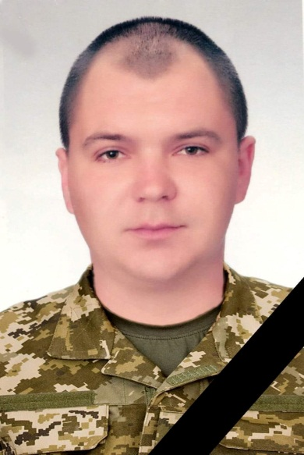від 20 березня 2024 р.№76

**У нашій школі навчався**

**Малий**

**Сергій Володимирович**

**(08.05.1989р. – 15.12.2023р.)**

**Матрос, водій відділення протитанкових ракетних комплексів 35 ОБрМП**

**Героїчно загинув за незалежність України, за мирне небо, за щасливе майбутнє.**

**Вічна шана і пам'ять Герою!**

**Секретар виконавчого комітету А.П.Філімонов**